Федеральное агентство связи

Ордена Трудового Красного Знамени федеральное государственное бюджетное образовательное учреждение высшего образования

«Московский Технический Университет Связи и Информатики»

Кафедра «Информатика»

Курсовая работа по дисциплине «Основы программирования»

На тему: «Логические нейронные сети»

Выполнил студент группы БСТ2002

Денисевич В.П.

Проверил доц. Гуриков С.Р.

Москва 2020

**Введение ЗДЕСЬ И ДАЛЕЕ НАДО ЧИТАТЬ ГОСТ В ЧАСТИ ОФОРМЛЕНИЯ ЗАГОЛОВКОВ**

**Актуальность темы**

Искусственные нейронные сети − математические модели, а также их программные или аппаратные реализации, построенные по принципу организации и функционирования биологических нейронных сетей − сетей нервных клеток живого организма. Это понятие возникло при изучении процессов, протекающих в мозге, и при попытке смоделировать эти процессы. Идея заключается в том, чтобы максимально близко смоделировать работу человеческой нервной системы. В этом состоит главная особенность любой нейронной сети – она способна самостоятельно обучаться и действовать на основании предыдущего опыта, **следовательно** с каждым разом делая всё меньше ошибок. В повседневной жизни, она может заменить низко квалификационный человеческий труд, **существенно** уменьшив вероятность катастрофы.

**Обратим внимание на то,** что применение нейронным сетям можно найти во всех сферах человеческой деятельности: автоматизация процессов распознавания образов, адаптивное управление, прогнозирование, создание экспертных систем, организация ассоциативной памяти и многое другое. С помощью нейронных сетей можно, **например**, предсказывать показатели биржевого рынка, выполнять распознавание оптических или звуковых сигналов, создавать самообучающиеся системы, способные управлять автомашиной при парковке или синтезировать речь по тексту. **Исходя из этого**, можно с уверенностью сказать, что нейронные сети могут заметно улучшить жизнь человека во всех отраслях его деятельности, это подчеркивает их актуальность (один раз, а должно быть сколько??.

**Объектом исследования**, проведенного в рамках данной работы, является нейронная сеть

**Предметом исследования** являются методы построения нейронных сетей.

**Цели работы и задачи исследования.** Цель работы - рассмотрение основных методов построения нейронных сетей. Поставленная цель определила следующие основные задачи исследования:

1. Проанализировать теоретический материал по теме исследования.

2. Разработка электронного пособия и тестовой программы на языке программирования Visual C++, с целью проверки усвоенного материала по теме «Моделирование» СПИСЫВАЕМ БЕЗДУМНО У ДРУГИХ

3.Оформление кода вопросов №1-№16 в виде функций возвращающей результат ответа.

4. Чтение текста вопроса №1-№16 из текстового файла. КТО СКАЗАЛ??

**Методы исследования.** Для решения поставленных задач были использованы теоретические методы исследования. Теоретическую основу исследования составили труды в области логических нейронных сетей Барского А.Б.

**Техническое задание**

**1.1 Основание для разработки**

Задание выполнено в соответствии с заданием полученным с кафедры “Информатика” Федерального агентства связи Ордена Трудового Красного Знамени Федерального Государственного бюджетного образовательного учреждения высшего образования «Московский Технический Университет Связи и Информатики» утвержденное научным руководителем доцентом кафедры “Информатика” К.П.Н. Гуриковым С.Р. 2 октября 2020.

**1.2 Назначение разработки**

Разработка программного продукта предназначена для ознакомления с основными теоретическими положениями по теме курсовой работы и проверкой знаний пользователя.

**1.3 Требование к программе**

**1.3.1 Требования к функциональным характеристикам**

Разработанный программный продукт должен обеспечивать выполнение следующих функций:

1 Возможность ознакомления с теоретическим материалом по теме курсовой работы

2 Возможность проверки полученных знаний с помощью тестовых заданий

**1.3.2 Требование к надежности**

Разрабатываемое программное обеспечение должно иметь:

1 Устойчивую работу в соответствии с алгоритмом функции

2 Выдавать сообщение о ошибках

3 Поддерживать диалоговый режим в рамках предоставляемых пользователю возможностей

**1.3.3 Требование к составу и параметрам технических средств**

1 Процессор с тактовой частотой не ниже 2 ГГц, Рекомендуется использовать как минимум двухъядерный процессор

2 Минимально 2 ГБ ОЗУ; рекомендуется 4ГБ ОЗУ

3 Место на жестком диске до 200ГБ(минимум 1Гб)

4 Видеоадаптер с минимальным разрешением 720p (1280 на 720 пикселей); Рекомендуется разрешение 1366 на 768 пикселей

**1.3.4 Требования к информационной программной совместимости**

Программа должна легко устанавливаться, функционировать, корректно работать при наличии следующего программного обеспечения:

1 Операционная система Windows 10

2 Microsoft Visual Studio 2019

**1.3.5 Требование к транспортированию и хранению**

Программа предоставляется на USB-флэш-накопителе. Программная документация поставляется в электронном виде

**1.3.6 Требования к программной документации**

В ходе разработки программы должны быть подготовлены:

1 Текст программы

2 Описание программы

3 Методика испытаний

4 Руководство пользователя

**1.3.7 Стадии и этапы разработки НЕПЛОХО САМОМУ ЧТО-НИБУДЬ ПИСАТЬ И ЧИТАТЬ ГОСТ ВПРИДАЧУ**

|  |  |  |
| --- | --- | --- |
| Название этапа | Срок | Отчетность |
| Выбор темы | 2.10.2020 |  |
| Титульный лист | 8.10.2020 |  |
| Введение | 8.10.2020 |  |
| Техническое задание | 27.10.2020 |  |
| Первая глава | 28.10.2020 |  |
|  |  |  |
|  |  |  |

**Глава 1. Теоретическая часть**

Мы уже не удивляемся высокой скорости мозга. Мы знаем, что это -распараллеливание обрабатываемой информации. И мы понимаем, что без параллельных вычислительных средств заниматься моделированием работы мозга, т.е. "болыших" нейросетей, -бессмысленно.

Именно возможности параллельной обработки информации, наряду с допустимым отсутствием формальных расчетов - только на основе ассоциативного мышления, - привлекли к себе внимание проектировщиков супер - ЭВМ в период т.н. "Японского вызова" в начале 1980-х годов.

**1.1 Пример построения современной нейросетевой технологии**

Нейросетевые технологии основаны на моделировании деятельности мозга, модель нейросети может базироваться на примерах, опыте и общих рекомендациях.

Рассмотрим пример, который предлагает нам эталоны актуальности, культурного ориентира и предприимчивости.

Вася и Петя - друзья . Обозначим А -множество друзей,

А = {Вася, Петя}

Вася и Петя плохо учились в школе

Они создали "крышу", под которой успешно трудится ряд палаток

С= {”Оксана "Роксана Марина "Регина ”Св.Аполлинария”" }

заботливо опекаемые хозяйками, соответственно, Оксаной и Роксаной,

Мариной и Региной, а также Аполлинарией. Палатки реализуют продукцию фирм

В = {Красный Киллер, Пират, Ночная Бабочка}

Фирма Красный Киллер в секретных подвалах на основе бабушкиного самогона и контрабандного спирта производит вино-водочную продукцию. Фирма Пират производит аудио и видео продукцию и другие культурные ценности. Фирма Ночная Бабочка производит французскую косметику.

Ситуацию контролирует дядя Рамзай из налогового ведомства, который имеет свой маленький частный бизнес. С каждой сложившейся ситуацией, определяемой тем, кто из друзей какие палатки "накрыл" и чья продукция находилась на реализации, дядя Рамзай связывает свою долю прибыли на шантаже. Он имеет свой штат осведомителей.

Дядя Рамзай - прогрессивный бизнесмен, и оценки прибыли решает проводить на высоком математическом уровне, обратившись за помощью к нам. Мы с радостью поможем ему.

А информации приходится обрабатывать дяде Рамзаю много. Он работает в условиях неопределенности и усиленных помех.

Все такие обстоятельства прямо или косвенно влияют на долю прибыли дяди Рамзая.

Но, прежде всего, принимая столь ответственный заказ, мы хотим четко уяснить, что хочет дядя Рамзай, - чтобы все же максимально формализовать задачу

1. Он хочет, задавая исходную информацию на входе той системы, которую мы для него создадим, на основе, возможно, не полной или недостоверной информации своих агентов, все-таки распознать с наибольшей определенностью, что это за ситуация (на какую ситуацию в наибольшей степени указывают сложившиеся обстоятельства), чтобы знать, на какой навар можно рассчитывать.

2. Он хочет, задавая исходную ситуацию на входе системы, установить среднюю величину прибыли (учитывая, что в разной степени речь идет о нескольких возможных ситуациях).

3. Он хочет сделать вывод о частоте появления различных ситуаций, чтобы перераспределить тарифные ставки за умолчание о шалостях Васи и Пети. Пусть по стечению обстоятельств, которые мы будем называть событиями, принимаются решения. Решения образуют конечное множество. Каждое решение соответствует некоторой, в общем случае не единственной, комбинации событий. Предположим наличие нескольких вариантов одного события.

Введем "удобную", не обязательно единственно возможную, иерархию событий на основе их совместимости и алгоритмически привычного представления, считая, что варианты каждого вида событий образуют исчерпывающее множество, алгоритм работы системы можно записать как

if A1 then

if B1 then R1 else

if (C1 or C2 or C3)

then R2 else R3

else

if B3 then R4 else R5

Одно решение соответствует некоторой, в общем случае не единственной, комбинации событий. Для изображения таких комбинаций — воспользуемся записями, — например, — вида

A1 and (B2 or B3) and (C4 or C5). Это означает, что Вася отправился в палатку то ли к Регине, то ли к Аполлинарии, торгующей продукцией то ли фирмы Пират, то ли фирмы Ночная Бабочка. Однако эта же запись означает, что все составляющие ее конъюнкции приводят к одному и тому же решению.

Проанализировав и перебрав все возможные ситуации, с учетом одинакового принимаемого решения, получим систему логических высказываний - предикатов, как основу формализации задачи при построении нейросети, рисунок 1. ЭТО НИКАК НЕ РИСУНОК

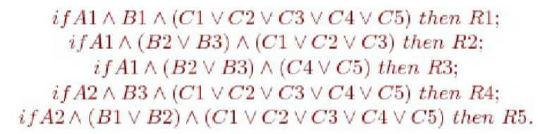

Рисунок 1 – система логических высказываний.

Тогда, **например**, первое логическое высказывание означает "Если Вася отправился в одну из пяти палаток, и все они торгуют сегодня продукцией фирмы Красный Киллер, то следует принять решение 'В1 (например, заказать туристическую путевку)". Второе логическое высказывание означает: "Если Вася посетил одну из палаток С1, С2 или СЗ, торгующих сегодня продукцией фирм В2 и (или) ВЗ, то следует принять решение В2 "и так далее. ПАРАГРАФ НЕ МОЖЕТ БЫТЬ ТАКИМ КОРОТКИМ

**1.2 Возбуждение входного слоя**

Определим теперь возбуждение входного слоя, учитывая то, что по нейросетевым технологиям решаются сложные, чаще всего трудно формализуемые задачи. Исходная информация этих задач может быть настолько несовместима по смыслу типам данных и единицам измерения, что приведение ее к некоторому количественному воплощению - величине возбуждения нейронов входного слоя - представляет серьезную проблему

**Например**, как объединить величину превышаемой водителем скорости и тип автомобиля иностранного производства со вчерашним неудачным выступлением любимой автоинспектором футбольной команды, - при нахождении величины штрафа? Ведь каждый из перечисленных факторов должен определить некоторые общие, приведенные значения возбуждения.

Такое приведение также зависит от задачи. Поскольку нейроны – нечто стандартное для данной задачи или класса зада, то каждая характеристика нейрона - величина возбуждения, веса его синапсических связей, порог, передаточная функция - должны быть одинаковы или принадлежать общему (по каждой характеристике) для всех нейронов диапазону возможных значений.

В нашем новом примере о превышении скорости разобьем скорость на диапазоны штрафования, например, [90-100), [100-110), [110-120), [120-200]. За каждым диапазоном скорости закрепим нейрон входного слоя - рецептор. Определим его среднее значение возбуждения, равное 1. Пусть отклонение к границам диапазона скорости пропорционально уменьшает эту величину возбуждения, увеличивая величину возбуждения рецептора "соседнего" диапазона. Другой вариант задания исходных данных основан на решении вопроса принадлежности скорости некоторому диапазону тода величина возбуждения превратится в булеву переменную, фиксируя событие.

**Однако** более универсальный подход основан на связывании величины возбуждения рецептора с достоверностью - вероятностью того, что величина скорости принадлежит одному или нескольким диапазонам, "Такой подход мы и намерены воплотить в дальнейшем.

**А именно**, хотя бы интуитивно (а интуиция основана на опыте) определим достоверность того, что интересующая нас величина принадлежит данному диапазону С какой достоверностью она принадлежит второму диапазону? А третьему?

Здесь явно просматривается концепция нечетких множеств. Множество называется нечетким, если элементы входят в него с некоторой вероятностью.

Но можно даже уйти от понятия достоверности как вероятностной категории. Все ли мы знакомы с понятием исчерпывающего множества событий, связанным с условием нормировки, т.е. с условием равенства единице суммы их вероятностей? Ведь часго можно услышать: "Даю голову на отсечение, что это так, хотя и допускаю, что все наоборот..." Главное, чтобы исходные оценки информации были относительными, отражающими принцип "больше - меньше", это расширит популярность нейротехнологий, исключит необходимость специальных знаний. Ведь какие-то начальные возбуждения рецепторов, при их относительном различии, — распространятся по нейросети, определяя предпочтительность принимаемого решения!

**Тогда**, на этапе обучения нейросети, получим возможность формирования аналога некой таблицы, в соответствии с которой будет действовать инспектор. (Однако здесь пока не рассматривается процесс обучения нейросети - формирование этой таблицы, - а только принцип формирования данных для входа в нее.)

Выделим нейроны, "отвечающие" за типы автомобилей: отечественного производства, "мерседес", "вольво", "джип" и тд. Величину возбуждения этих нейронов будем полагать равной 1 - на этапе обучения, или равной достоверности события - в рабочем режиме, **аналогично** выделим рецепторы, "отвечающие" за другие возможные события: степень интеллигентности водителя (так же по диапазонам изменения), выигрыш или проигрыш любимой команды и тд.

**Следовательно**, на входном слое будут формироваться приведенные значения возбуждения.

В рабочем режиме мы, **таким образом**, получили возможность использования неопределенной, недостоверной — информации. Например, инспектор не смог из-за высокой скорости отличить “ниву" от "чероки", тогда он решает ввести значение 0,5 в графу "нива (величина возбуждения рецептора, "отвечающего" за “ниву", станет равной 0,5) и 0,5 - в графу "джип-чероки" (такой же станет величина возбуждения соответствующего рецептора). Однако, подумав, он на всякий случай вводит величину 0,2 в графу ВАЗ 2104, что также во власти его сомнений. Так же инспектор поступает и с другими характеристиками сложившейся ситуации в поисках наиболее достоверного решения по принципу наибольшей похожести.

**1.3. Схемотехнический подход к построению нейросети под задачу**

Реализуем подход, используемый при построении схем устройств компьютера и другой электронной техники. Выделим функционально полную, для данного применения, систему булевых функций - дизьюнкцию \/ и конъюнкцию ˄.

Построим (рис. 2) схему реализующую алгоритм счета значения выражения представленного на рисунке 1. Предполагаем, что на вход будуг подаваться значения булевых переменных, обозначающих события.

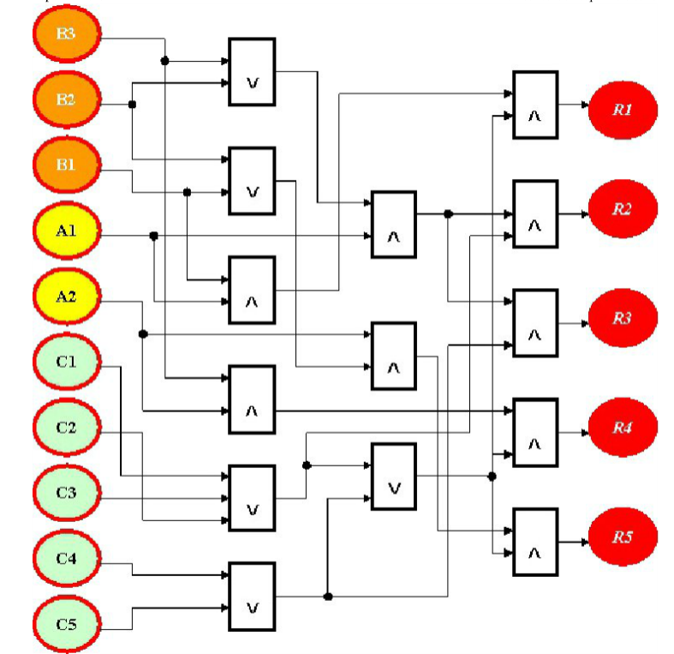

Рисунок 2 – схема системы принятия решений.

Такая электронная схема могла бы нам верно служить, способствуя быстрому определению необходимой реакции на сложившуюся ситуацию, если мы предусмотрели все возможные ситуации, знали, какое решение соответствует каждой из них, и всегда обладали полной и точной информацией о происходящих событиях. Но ведь не зря мы обращаем внимание на те помехи и неопределенность, в условиях которых приходится жить и работать. Мы должны оперировать только достоверностями либо другими оценками событий, пытаясь определить, какой ситуации более всего соответствуют сложившиеся обстоятельства.

**Значит**, мы должны из точного, детерминированного представления перейти в область ассоциативного, неточного, приблизительного мышления! Но степень (частота) угадывания должна быть достаточно высока, именно здесь должна помочь нейросеть,

**Прежде всего** надо перейти от типа булевых переменных к типу действительных, введя в обращение не непреложность событий, а лишь вероятности или другие весовые оценки их наступления (электронной технике это не свойственно), **затем** необходимо реализовать аналоги булевых функций над этим новым типом данных, те. заставить нейроны с помощью весов, порогов и самой передаточной функции выполнять дизьюнкции и конъюнкции с учетом вариации и неопределенности данных. **При этом** абсолютно достоверные данные, несомненно, приведут к известным решениям, а по неточным данным можно определить лишь вес каждого из возможных решений. Тогда по максимальному весу определим, на что более всего похожа данная неопределенная ситуация,

Выберем передаточную функцию произвольного (+ -го) нейрона, с числом га входов-дендритов:

где E(x) = x при x >= 0, 0 – в противном случае.

Здесь , как всегда – величина возбуждения (другого нейрона), поступающая на j –й вход.

**Тогда** нейрон - конъюнктор может быть реализован с помощью существенно высокого порога (рис. 3), где значение δ обусловлено некой поправкой, достаточной, чтобы для преодоления порога сигналы возбуждения поступали обязательно по всем входам.

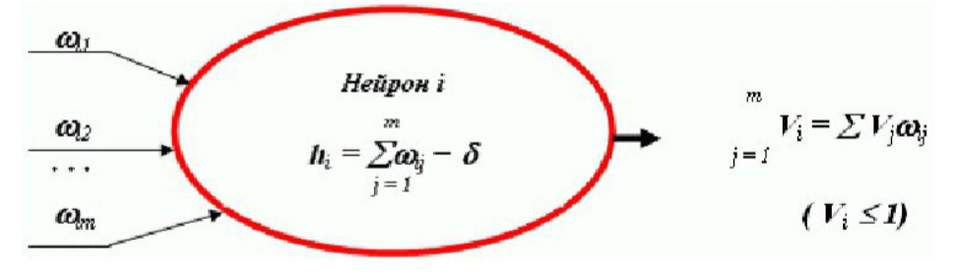

Рисунок 3 - Модель нейрона – конъюнктора.

Подобные рисунки чертит студент

При обучении предполагается, что входные сигналы – булевы переменные, принимающие значения 0, 1. Положим и выберем . **Тогда для того, чтобы** преодолеть порог, на всех входах должны быть "1"; недостаток хотя бы одной '1" приведет к тому, что взвешенная сумма будет более чем на 1 /m меньше указанной суммы весов.

При переходе к действительным переменным, когда вместо событий рассматриваются, **например**, лишь предполагаемые вероятности их наступления, экспериментальный выбор значения δ может обусловить ту границу когда считаться с возможностью данной комбинации событий нецелесообразно. Нейрон-дизъюнктор реализуется, наоборот, при низком значении порога, но при высоких значениях весов. Порог выбирается так, чтобы уже при возбуждении на одном входе возникал сигнал возбуждения на выходе. При этом сигнал на выходе не превышает "1" (рис. 4).

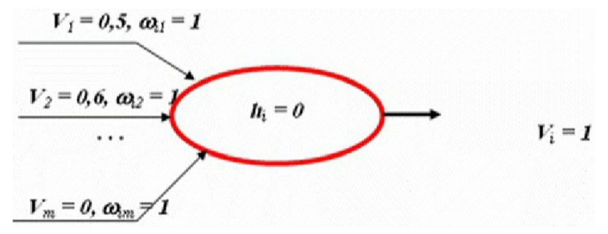

Рисунок 4 Модель нейрона дизъюнктора

Понятно, что при полной определенности в режиме обучения возбуждение поступает по единственному входу (нейрон реализует функцию "ИСКЛЮЧАЮЩЕЕ ИЛИ"). В условиях неопределенности предполагается, что нейрон имитирует выполнение функции "ИЛИ", допуская возбуждение более чем на одном входе. **Итак**, поменяем тип данных и заменим нейронами все элементы на схеме рис. 2. Получим нейросеть на рис. 5, где нейроны- конъюнкторы заштрихованы. Теперь позволим дяде Рамзаю поучиться, поэкспериментировать, задавая различные достоверности событий, - возможных или невозможных. **Например**, зададим "правильную" и абсолютно достоверную ситуацию ВЗ = 1, А1 = 1, С4 = 1 (Вася отправился к Регине, торгующей ямайским ромом). Легко проследить, что в первом такте возбудятся нейроны 1 и 6, реализующие дизъьюнкцию. Величина их возбуждения равна "1". В следующем такте возбуждение нейронов 1, 6 и А1 приведет к возбуждению (с величиной, равной "1") нейронов 7 и 9, а в следующем такте - сигналы возбуждения нейронов 6 и 7 поступят на вход нейрона-конъюнктора Вых3. Никакой другой нейрон выходного слоя не возбудится.

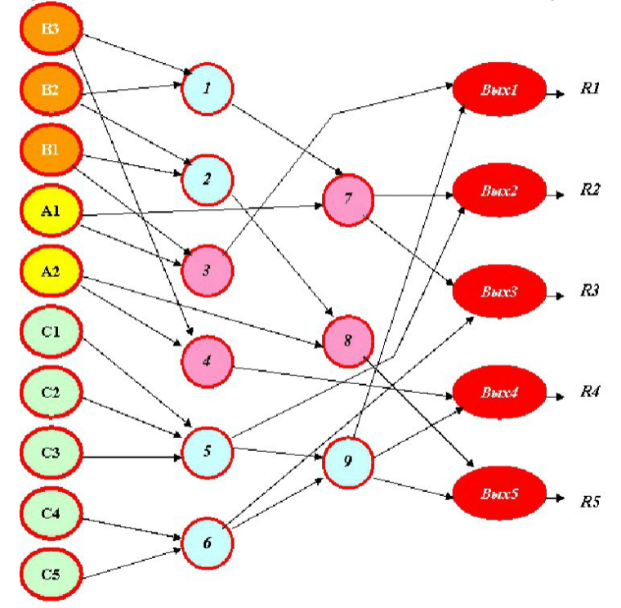

Рисунок 5 - нейросеть с конъюнкторами и дизъюнкторами.

Рассмотрим другую ситуацию, неопределенную и недостоверную.

Пусть то ли Вася, то ли Петя - "разведчик" не установил точно - направился то ли к Оксане, то ли к Аполлинарии, торгующим в этот день то ли тройным одеколоном, то ли золотым диском группы "Та-ра-рам".

Дядя Рамзай, по выданной нами инструкции, решает использовать интуитивные оценки веса или, на нашем языке, оценить достоверность каждой компоненты возникшей ситуации. **Поскольку** прогулки как Васи, так и Пети одинаково достоверны, то дядя Рамзай полагает величину возбуждения нейронов А1 и А2 равной 0,5 (VA1 = VA2 = 0,5). После долгих раздумий он по наитию полагает VB1 = 0,8, VB2 = 0,8, VC1 = 0,7, VC5 = 0,8.

Требовать исчерпывающего множества событий и непременного выполнения нормировочного условия не обязательно. Достоверность может выбираться по наитию, на уровне чувств. Именно эти качества неопределенности, субъективности, наличия жизненного опыта и интуиции присущи механизмам ассоциативного мышления.

Сдавая нейросеть “в эксплуатацию", мы установили веса всех конъюнкторов равными 0,5, а дизъюнкторов - равными 1. Пороги конъюнкторов определяются значением 06—0,4. Пороги дизъюнкторов имеют нулевое значение.

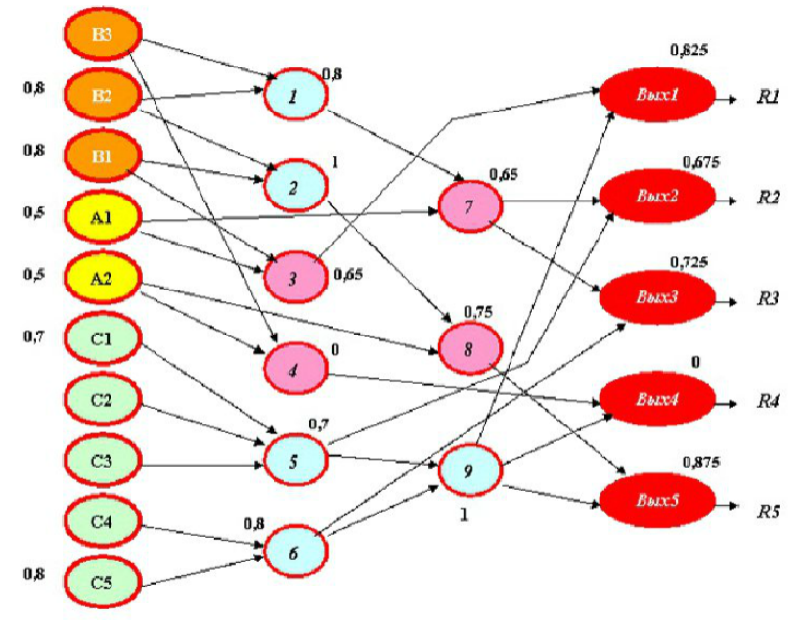

Рисунок 6 - расчет примера

Важность данного примера требует повторения рисунка нейросети (рис. 6) с проставленными возле нейронов значениями сигналов возбуждения. В итоге ситуация скорее всего имеет решение R5, и уж никак не R4. Однако ситуация, соответствующая решению R1, требует внимания.

Пусть при вполне определенной ситуации (все достоверности принимают значение "1") каждое решение R1 приносит прибыль Мi Тогда средняя величина ожидаемой прибыли для нашей неопределенной ситуации рассчитывается так:

Конечно, полученное решение столь же неопределенно, как и тот карточный расклад, что предвещает трогательную встречу в казенном доме, поэтому мы погружаемся в дальнейший поиск.

**1.4 Построение нейросети под задачу**

Мы построили нейросеть - с экзотическими (с точки зрения невропатолога) конъюнкторами и дизъюнкторами. **Предположим** теперь (рис. 5, 6), что все нейроны одинаковы, реализуют одну передаточную функцию, а веса и пороги реализуют равные и общие возможности. **Введем** ту же, но без ограничения по величине возбуждения, передаточную функцию

Положим . Сеть представлена на рис. 7.

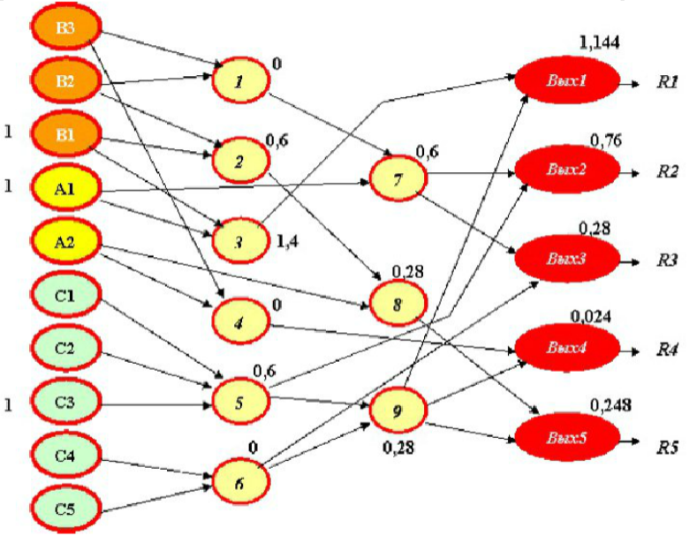

Рисунок 7 - расчет примера на нейросети.

Подадим на вход, например, ситуацию {А1, В1, СЗ}, требующую решения В1. Величины возбуждений нейронов показаны на рисунке.

На основе расчетов по полученной сети составим табл. 3.1, отображающую правильную (!) работу сети при получении различных решений. При этом связи, предыстория которых определена дизьюнкторами, требуют проверки не более чем одного "представителя": в рассмотренном примере получаем тот же результат, если вместо СЗ положим С1 или С2.

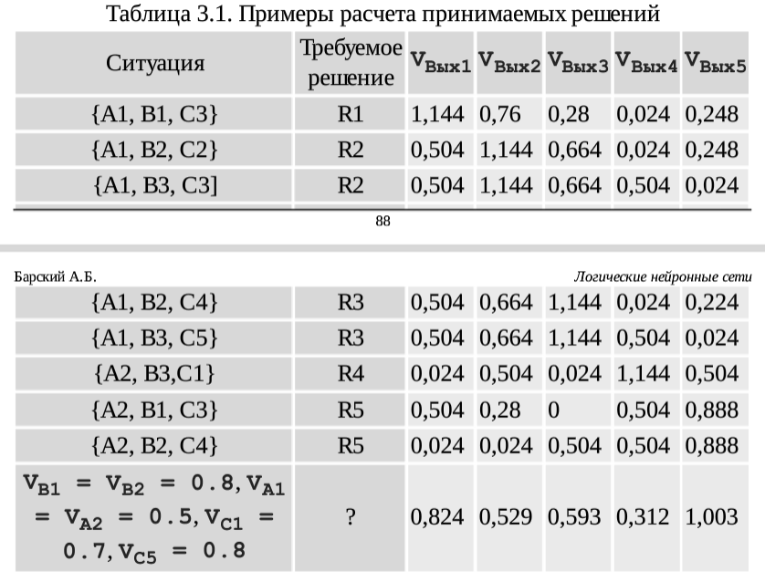

**А чего со всего текста скриншот не снял?? Также легче**

Анализируя первые восемь строк таблицы, соответствующие достоверным ситуациям, видим, что по крайней мере максимум возбуждения определяется устойчиво верно.

Рассмотрим ту же неопределенную ситуацию. Она отражена в последней строке таблицы. Близка ли она более всего ситуации, когда Петя направился к Аполлинарии и надо принимать решение В5? Ситуация с Васей, устремившимся туда же, дает примерно тот же ответ.

**Отметим**, что по убыванию величин возбуждения нейронов выходного слоя, вновь полученный результат полностью совпадает с полученным по "схемотехнической" сети (рис. 5), так что и величина средней прибыли, по-видимому, будет близка найденной ранее.

**Однако** не проще было бы применять способ построения нейросети, близкий к табличному? Что, если каждую ситуацию непосредственно "замкнуть" на соответствующее решение, избежав сложной путаницы промежуточных слоев нейронов и не рассчитывая множества вариантов для нахождения максимального возбуждения и распределения возбуждения на выходном слое? Очень часто на практике так и поступают. Поэтому широкое распространение получили так называемые однослойные сети. Построим такую сеть и для нашего примера (рис. 8).

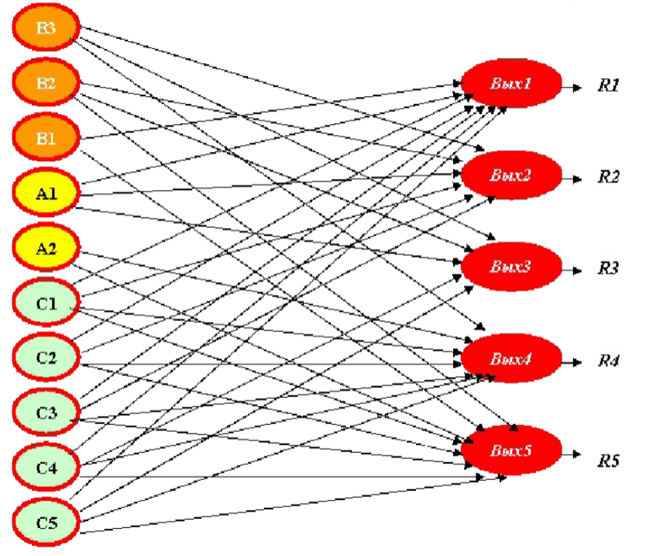

Рисунок 8 - Однослойная нейросеть

Возьмем ту же передаточную функцию, с теми же параметрами и рассчитаем те же примеры, отображенные в табл. 3.1. Составим для них табл. 3.2.

Данная нейросеть также оказывает предпочтение решению В5, хотя порядок убывания величин возбуждения выходного слоя отличен от ранее полученного. Предпочтительность решений В2 и ВЗ меняется местами.

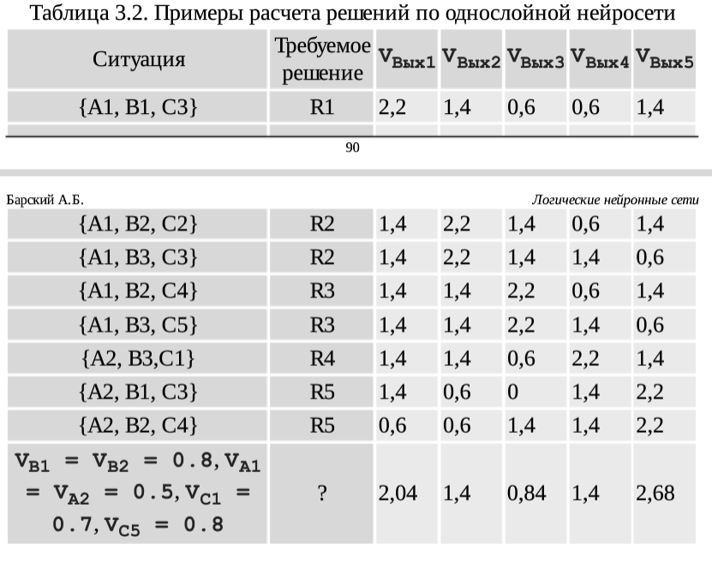

**Вывод**

Я проанализировал теоретический материал по теме курсовой работы.Ну-ну, а еще неплохо бы слушать лекции и записывать в конспект

**Список используемых источников**

1. Барский, А. Б. Логические нейронные сети : учебное пособие / А. Б. Барский. — 3-е изд. — Москва : Интернет-Университет Информационных Технологий (ИНТУИТ), Ай Пи Ар Медиа, 2020. — 491 c. – URL: <http://www.iprbookshop.ru/97547.html> (дата обращения 29.10.2020), Текст; электронный.